POLÍTICA DE ASISTENCIA
Generation tiene como objetivo prepararte para tener éxito en el mundo profesional. La asistencia es importante para tu aprendizaje y desarrollo en el programa de Generation. Por lo tanto, tenemos reglas estrictas de asistencia que debes seguir para poder graduarte.
■ Metodología de verificación de asistencia:
La asistencia será tomada mediante una verificación verbal o visual del participante varias veces durante el día, pero principalmente al inicio del bloque de la mañana (Sin definir un momento o tiempo específico) y al inicio del bloque de la tarde.
El aspecto crucial al revisar la asistencia es que el participante esté realmente conectado y participando. Por esta razón, el uso de la cámara del participante es obligatorio (en donde solo si tienen una excusa válida y autorizada podrán tener la cámara apagada), y la asistencia se verificará constantemente según la participación y las actividades del programa. Por ejemplo, si durante una actividad se llama a un participante, pero este no responde (y no ha habido comunicación previa del participante sobre su ausencia), se contará como una ausencia parcial, o si hay trabajo en grupo y un participante no se une al grupo, ese participante tendrá una ausencia registrada.
La asistencia se dividirá en dos bloques principales a lo largo del día, lo que significa que el primer bloque contará con 0.5 puntos de asistencia, y el segundo bloque con los otros 0.5 puntos de asistencia.
■ Categorías de asistencia:
Presente: Un participante se marca como “presente” si está presente en ambos momentos (bloque de la mañana y bloque de la tarde) donde se verifica la asistencia, y en cualquier otra actividad donde se requiera participación.
Parcialmente ausente: Un participante se marca como “parcialmente ausente” si no cumple con la política de asistencia en un bloque, y no hay comunicación/excusa sobre la ausencia.
Ausente: (con o sin aviso previo) un participante se considera “ausente” si no está presente en los dos bloques (mañana y tarde), sin ninguna comunicación/excusa sobre la ausencia.
Tarde: Un participante se considera “tarde” cuando no está presente en el momento en que se verifica la asistencia, pero luego comunica que llegó. Tener en cuenta que la tardanza puede ser con excusa (cuando el participante comunica expresamente las razones de la tardanza a los instructores o mentor - “equipo principal” o solicita permiso) o sin excusa (cuando el participante no informa al equipo principal sobre los motivos de la tardanza). Un total de 3 tardanzas será considerado ‘parcialmente ausente’, lo que significa que el participante tendrá medio día de ausencia (0.5).
Otras consideraciones:
■ La política de asistencia será administrada por el Asociado del Programa o Coordinador del Programa, pero ejecutada por el equipo instruccional.
■ Se aplicarán sanciones por tardanza, incluso si el participante notifica al equipo principal. Los participantes siempre deben informar al equipo principal tan pronto como crean que podrían llegar tarde o faltar a una sesión.
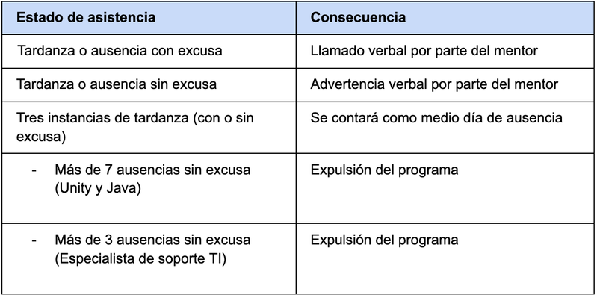

CÓDIGO DE CONDUCTA
Certifico que al unirme al Programa Generation Colombia, cumpliré con las pautas descritas a continuación.
Como parte de mi participación en el programa Generation, prometo:
SER PROFESIONAL
■Asistir a todas las clases y eventos del programa. Entiendo que la mala asistencia significa que perderé tiempo importante de aprendizaje. Esto afectará mi capacidad para graduarme del programa o ser invitado a una entrevista de empleo.
■Llegar puntualmente a todas las clases y eventos. Entiendo que si llego tarde o me voy temprano demasiadas veces, esto afectará mi capacidad para graduarme del programa o ser invitado a una entrevista de empleo.
■Actuar de manera profesional con todos mis compañeros de clase, instructores, miembros del personal y cualquier otra persona con la que pueda entrar en contacto mientras sea parte del programa. Comportamientos o lenguaje que se consideren poco profesionales, discriminatorios o acosadores pueden resultar en la expulsión inmediata del programa.
■Completar y entregar todas las tareas y proyectos a tiempo.
SER ADAPTATIVO
■Desafiarme a mí mismo/a y a mis compañer@s de clase a pensar en cómo nuestras acciones y trabajo académico encajan en nuestros objetivos individuales a largo plazo.
■Ser flexible y estar dispuesto/a a probar cosas nuevas a través del programa Generation.
SER COMPASIVO
■Ser respetuoso/a y apoyar a l@s demás participantes y el personal del programa.
■Trabajar arduamente para tener una actitud positiva, incluso cuando el trabajo se vuelve desafiante.
TRABAJAR EN EQUIPO HONESTAMENTE Y DE FORMA COMUNICATIVA
■Proporcionar y estar abierto/a a recibir retroalimentación.
■Hablar con mi mentor/a de Generation sobre mi progreso según sea necesario
■Pedir ayuda cuando la necesite.
A cambio, los miembros del equipo de Generation prometen:
SER PROFESIONALES
■Enseñar habilidades relevantes y útiles según el plan de estudios.
■Apoyar en la colocación de graduad@s calificad@s en los procesos de empleabilidad.
■Ser claros y transparentes sobre la estructura, los requisitos y los resultados anticipados del programa.
SER ADAPTATIVOS
■Implementar las mejoras basándose en los comentarios y aprendizajes de participantes, instructores, mentores y socios de la coalición.
SER COMPASIVOS
■Tratar a cada participante con respeto y amabilidad.
■Reconocer que los participantes tienen situaciones, responsabilidades y compromisos externos al programa.
TRABAJAR EN EQUIPO HONESTAMENTE Y DE FORMA COMUNICATIVA
■Conectar a los participantes con mentores para proporcionar apoyo durante el programa.
■Proporcionar alguno de los apoyos (computador, auxilio de internet) durante la formación, según las pautas establecidas en el modelo de ayudas.
■Proporcionar retroalimentación constructiva.

